
MĚSTO LOM
se sídlem Městský úřad Lom, nám. Republiky č.p. 13
zveřejňuje ve smyslu ustanovení § 39 odst. 1 zákona č. 128/2000 Sb., o obcích (obecní zřízení), ve znění pozdějších předpisů,

ZÁMĚR PRONÁJMU

Nebytových prostor na p.č.st. 121 v k.ú. Lom u Mostu – Osecká 53
Jedná se o pronájem části nebytového prostoru na adrese Osecká 53 p.č.st. 121 v k.ú. Lom u Mostu, za účelem lékařské ordinace.

- Přílohou tohoto záměru je výtisk části katastrální mapy s vyznačením zde uvedeného nebytového prostu.
- Bližší informace lze získat u paní Zemanové, tel. 476 769 869, mail: zemanova@mesto-lom.cz

- Zájemci mohou svou písemnou žádost předat na podatelnu městského úřadu, zaslat poštou na adresu městského úřadu: nám. Republiky 13, Lom, poslat datovou schránkou: 47nbcyq či na e-mail: podatelna@mesto-lom.cz a to do konce 15-ti denní lhůty pro zveřejnění.

Vyvěšeno: 2.4.2024 Sejmuto: 18.4.2024

Vladimír Urban Mgr. Zuzana Brnová
Starosta města Lomu Pověřená vedoucí oddělení SMVIMH a ŽP

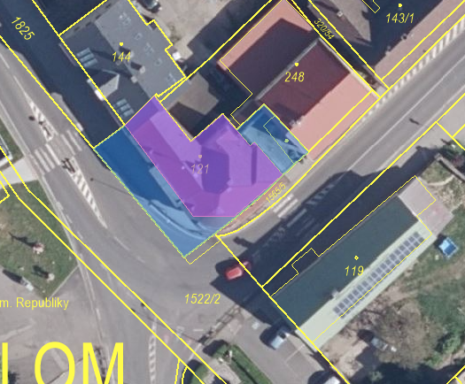
Záměr pronájmu NP prostor na st.p.č.121,
Osecká 53

